Лабораторная работа №4

Создание и процесс обработки программ на языке ассемблера NASM

Акунаева Антонина Эрдниевна

Содержание

# 1 Цель работы

Освоение процедуры компиляции и сборки программ, написанных на ассемблере NASM.

# 2 Задание

Вывести Hello World с помощью ассемблера NASM.  
Компиляция шаблонов с использованием Makefile.  
Удаление шаблонов с использованием Makefile.  
Открытие markdown-файла при помощи gedit.  
Компиляция отчётов с использованием Makefile и их загрузка на Github.

# 3 Выполнение лабораторной работы

1. Создайте каталог для работы с программами на языке ассемблер NASM.

Использование команды mkdir -p

Рис. 1: Использование команды mkdir -p

Содадим каталог lab04 с указанным в тексте лабораторной расположением при помощи команды mkdir и ключа -p для создания иерархической цепочки каталогов и подкаталогов.

1. Перейдите в созданный каталог.

Использование команды cd

Рис. 2: Использование команды cd

Переходим в каталог при помощи команды cd и указания относительного пути до каталога.

1. Создайте текстовый файл с именем hello.asm.

Использование команды touch

Рис. 3: Использование команды touch

Командой touch и указанием названия файла и его расширения создадим требуемый файл в новом каталоге. Проверим при помощи ls.

1. Откройте этот файл с помощью любого текстового редактора, например, gedit, и введите в него следующий текст:

Использование gedit

Рис. 4: Использование gedit

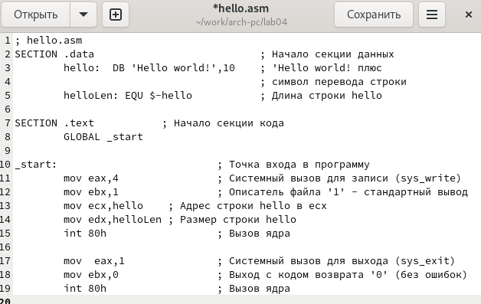

Рис. 5: Код ассемблера NASM в gedit

При помощи команды gedit [имя файла] в текущей директории откроем текстовый редактор, в который вставим текст из лабораторной.

1. Для компиляции приведённого выше текста программы “Hello World” необходимо написать:



1. С помощью команды ls проверьте, что объектный файл был создан. Какое имя имеет объектный файл?

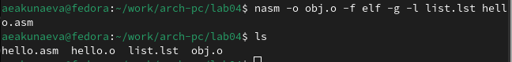

Команда ls показывает, что объектный файл под названием hello.obj был создан.

1. ВЫполните следующую команду: nasm -o obj.o -f elf -g -l list.lst hello.asm. С помощью команды ls проверьте, что файлы были созданы.



.

1. Чтобы получить исполняемую программу, объектный файл необходимо передать на обработку компоновщику. С помощью команды ls проверьте, что исполняемый файл hello был создан.



.

1. Выполните следующую команду: ld -m elf_i386 obj.o -o main. Какое имя будте иметь исполняемый файл? Какое имя имеет объектный файл, из которого собран этот исполняемый файл?



.

1. Запустить на выполнение созданныйй исполняемый файл, находящийся в текущем каталоге можно, набрав в командной строке ./hello.

Запуск исполняемого файла

Рис. 6: Запуск исполняемого файла

.

# 4 Описание результатов выполнения заданий для самостоятельной работы

1. В каталоге ~/work/arch-pc/lab04 с помощью команды cp создайте копию файла hello.asm с именем lab4.asm.

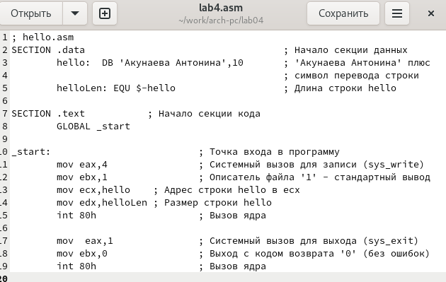

Рис. 7: Использование команды cp

Скопируем файл hello.asm с указанием относительных путей до файлов (старое и новое расположение) с изменением названия скопированного файла на lab4.asm. Проверим с помощью ls корректность выполнения.

1. С помощью любого текстового редактора внесите изменения в текст программы в файле lab4.asm так, чтобы вместо Hello world! на экран выводилась строка с вашими фамилией и именем.

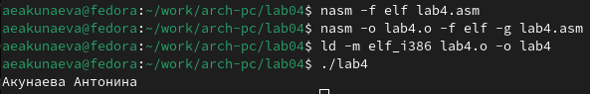

Рис. 8: Использование gedit. Редакция текста

Откроем файл lab4.asm при помощи текстового редактора gedit (gedit lab4.asm) и замением часть текста с Hello world! на Akunaeva Antonina.

1. Оттранслируйте полученный текст программы lab4.asm в объектный файл. Выполните компоновку объектного файла и запустите получившийся исполняемый файл.

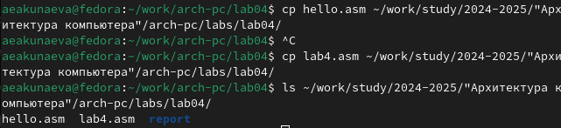

.

1. Скопируйте файлы hello.asm и lab4.asm в Ваш локальный репозиторий в каталог ~/work/study/2024-2025/“Архитектура компьютера”/arch-pc/labs/lab04/. Загрузите файлы на Github.

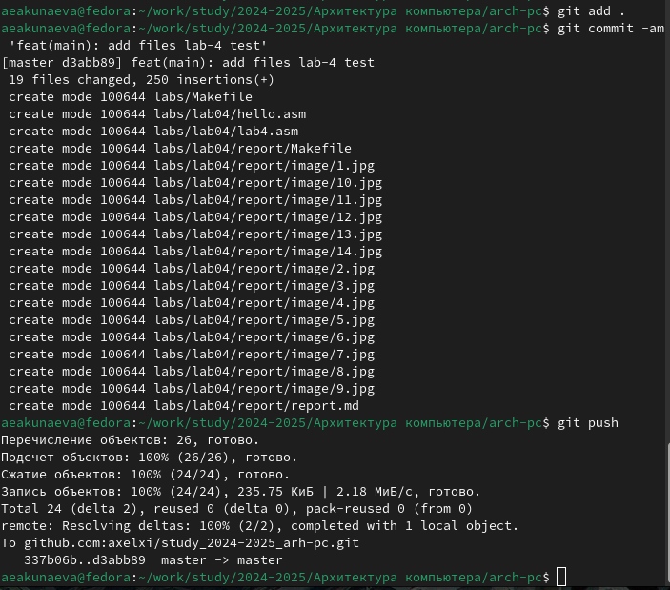

.

# 5 Выводы

Я освоила процедуры оформления отчетов с помощью легковесного языка разметки Markdown.